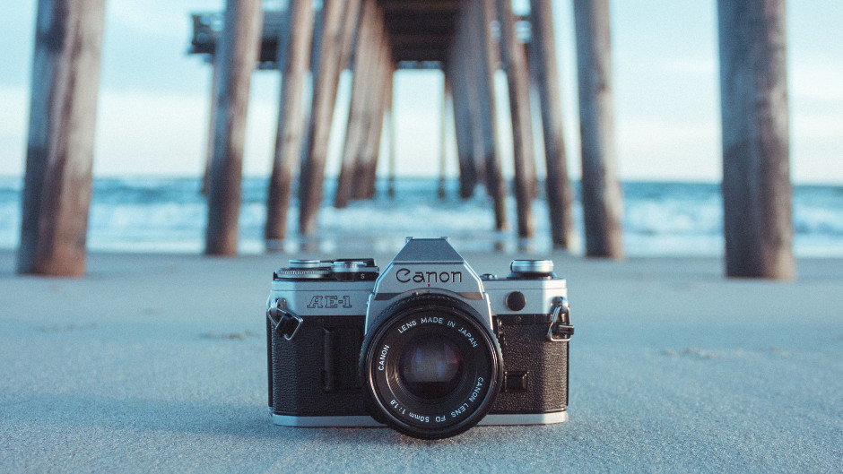

„Moje miasto w wolnym czasie”

KONKURS FOTOGRAFICZNY

Zadaniem konkursowym jest wykonanie zdjęcia, pokazującego, jak można spędzić wolny czas w Kcyni i okolicy. Może to być zabawa(jazda rowerem , hulajnogą…) na Rynku, skateparku, spacer z domowym pupilem po mieście, pobyt na placu zabaw czy gra w piłkę na orliku itp. Od Twojej wyobraźni zależy jak zaprezentujesz formę spędzania wolnego czasu. Liczymy na pomysłowość, wrażliwość i poczucie humoru uczestników konkursu.
Myślą przewodnią jest moje miasto, czyli pamiętaj by charakterystyczne i rozpoznawalne miejsca pojawiły się na fotografii.
Główne zasady konkursu:
1. W konkursie mogą wziąć udział wszyscy uczniowie naszej szkoły
2. Uczestnik konkursu może zgłosić do konkursu maksymalnie trzy prace fotograficzne.
3. Aby wziąć udział w konkursie należy wykonane zdjęcia przesłać drogą elektroniczną na adres: fototeka21@gmail.com, (w tytule podać imię i nazwisko oraz klasę) w terminie od 1 kwietnia do 15 maja 2022 r.
4. W konkursie przewidziano nagrody.
5. Ogłoszenie wyników oraz rozdanie nagród odbędzie w 1 tygodniu czerwca na oficjalnym podsumowaniu projektu pn: „Oko na Kcynię w 760 urodziny miasta”.

Wszystkie pytania należy kierować do opiekuna konkursu: p. Renaty Pulikowskiej

